**COLOR**

**Investigar y responder:**

***¿Qué es?***

***El color es la impresión producida por un tono de luz en los órganos visuales, o más exactamente, es una percepción visual que se genera en el cerebro de los humanos***

***¿Cómo percibimos los colores?***

***El color es una sensación que percibimos a través de la vista. Cuando la luz incide en un objeto y esta misma, después de ser reflejada en dicho objeto, llega a nuestros ojos.***

***Explica la teoría del color.***

***La teoría del color explica cómo se forman los colores y la forma en la que se complementan entre sí.***

***Describe las características de los colores (el tono, la saturación y la Luminosidad).***

***Tono dominante (el color que predomina)***

***De la saturación (cercanía o lejanía del gris)***

***De la luminosidad (cercanía o lejanía del blanco y/o del negro)***

***Explica la síntesis aditiva y sustractiva y ejemplifica el uso de cada una de ellas.***

***Un color dominante es aquel que mantendrá su tinte sin importar lo que le rodea.***

***La saturación, colorido o pureza es la intensidad de un matiz específico. Se basa en la pureza del color, un color muy saturado tiene un color vivo e intenso, mientras que un color menos saturado parece más descolorido y gris.***

***La luminosidad, también llamada claridad, es una propiedad de los colores. Ella da una indicación sobre el aspecto luminoso del color estudiado, cuanto más oscuro es el color, la luminosidad es más débil.***

***¿Qué es la psicología del color?***

***La psicología del color es un campo de estudio que está dirigido a analizar el efecto del color en la percepción y la conducta humana.***

***¿Qué significado (en cuanto a su uso) tiene cada color?***

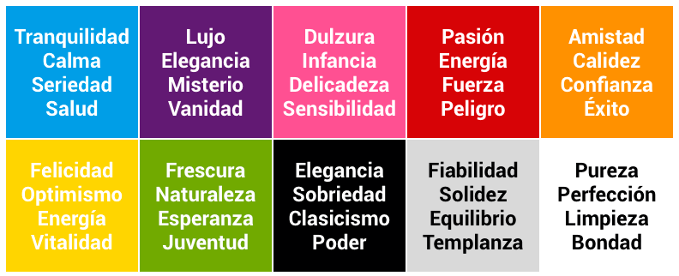

***Explica las distintas combinaciones de colores según el circulo cromático.***

***La combinación tríadica principal es rojo, amarillo y azul, le sigue la complementaria, de naranja, violeta y verde y las terciarias de, amarillo-naranja, rojo-violeta, azul-verde, y de, amarillo-verde, rojo-naranja- azul-violeta.***

***Gama cromática o cromatismo en la marca. Explica en que consiste.***

***Una gama cromática es agrupación de colores en función de sus características y sus variaciones, el valor, la saturación, la posición de tonos en el círculo cromático.***

***Teniendo en cuenta tu proyecto ¿Qué aplicarías de lo aprendido en este trabajo?***

